项目化学习，提升课程领导力——记新北区小学综合实践活动解丽优秀教师培育室第六次活动

场馆学习是打破教育时空限制的学习，是终身学习的重要方式。场馆学习是一种可以在开放的环境下进行的学习，是培养学生核心素养的有效路径。场馆学习中，学生通过真实体验来获取知识和经验，因此是落实国家深化课程改革基本要求的重要途径。2023年12月28日，解丽优秀教师培育室的成员们和常州市三井实验小学的综合实践备课组长们相聚常州博物馆，共同参加、学习场馆研究活动。
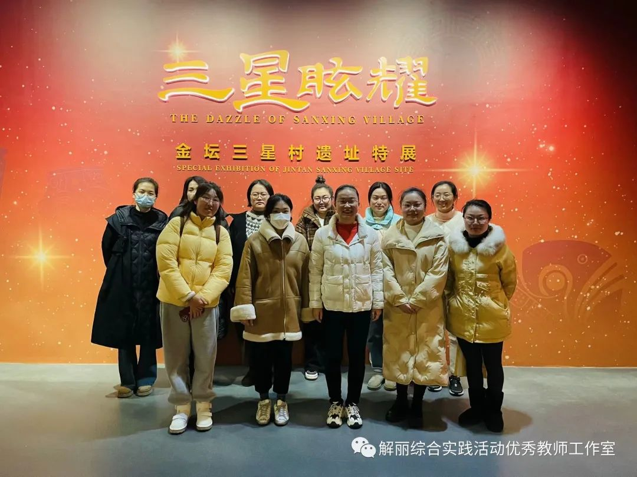
❖
此次“三星眩耀——金坛三星村遗址特展”是2023常州中吴文化艺术节的重点展览，展出了常州市金坛区博物馆藏三星村出土文物三百余件，包括珍贵文物67件/套。其中不乏在考古学上具有重要意义的文物,它们开创了纹饰、形制和功用的先河，具有唯一性和首创性。展览分为“融合·多元”“文明·寻踪”“启程·溯源”三个单元，从文化交汇下的独特性、文明发展中的创新性、历史进程中的关键性等方面诠释三星村遗址在地域文明探源中的重要地位。此次展览中还将展出部分常州地域文明探源的成果，共展出常州出土的各历史时期文物精品30余件/套，其中珍贵文物22件/套。
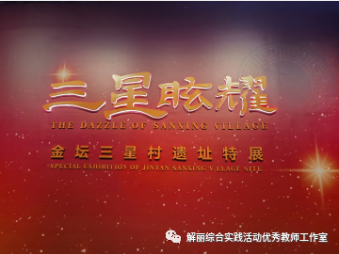
在金牌讲解员姚老师的带领与解说下，成员们欣赏了展厅中展出的三星村遗址出土的三百多文物，并且了解了其价值与文化意义。讲解员更是带领大家走进龙腾中吴历史展厅，挖掘可研究的主题内容
在随后的研讨环节，解丽老师首先就常州博物馆关于“三星眩耀——金坛三星村遗址特展”所开展的活动进行了一个梳理，并就博物馆课程开发进行经验分享。
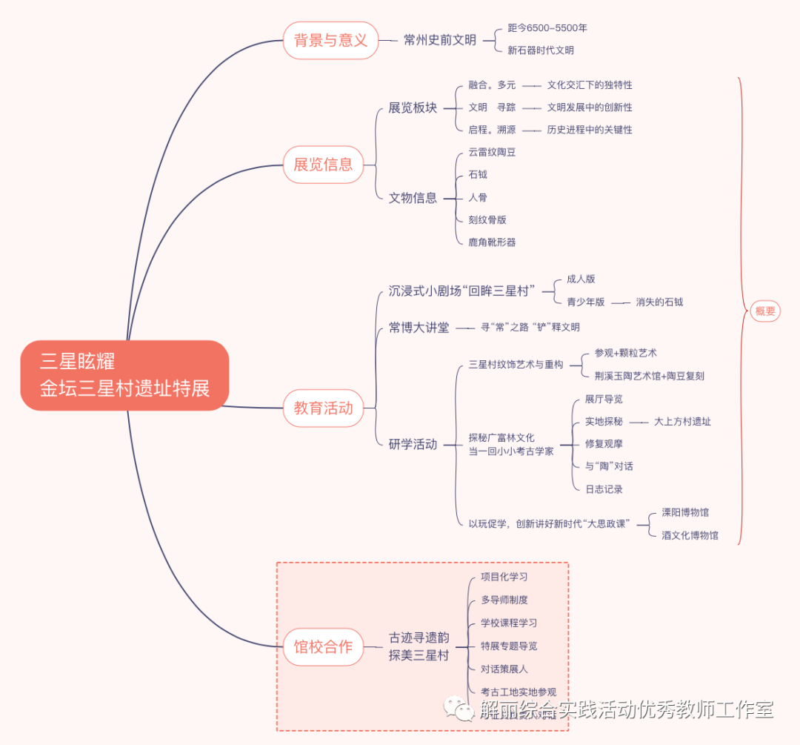
常州博物馆开放部王艳副主任从公益讲座、常设活动、展厅流动课堂、研学游、合作研究性学习、普法宣讲、展厅沉浸式小剧场七个方面向大家分享了“探秘三星村”系列教育活动。丰富的活动和精彩的成果展示为成员们场馆课程开发提供了参考的案例。

常州博物馆开放部李敏主任向大家介绍了常州博物馆常设教育活动以及后续展览，诚邀各位老师共同开发新的活动与课程。

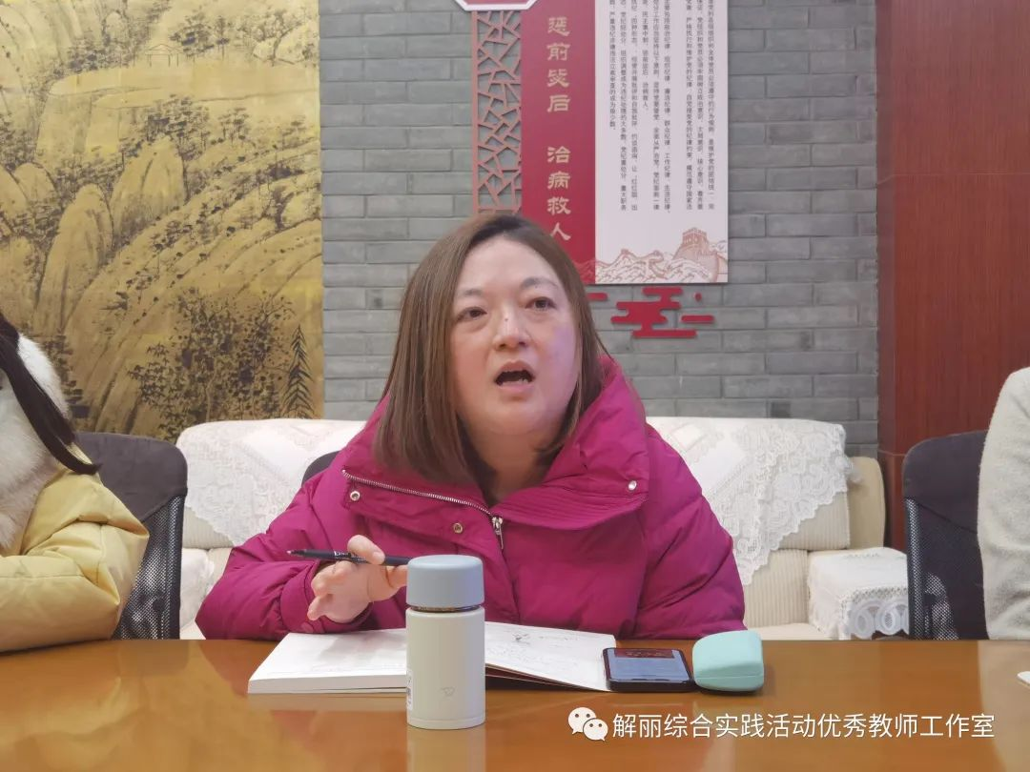

新的一年，解丽综合实践活动优秀教师培育室的各位小伙伴们将携手常州博物馆，围绕场馆学习，积极开发新的课程，丰富馆校合作项目，让“文化”动起来，让历史“活”起来。

